Zadatak 1.
Izradite program koji unesene metre pretvara u dm i cm te ispisuje rezultat na ekran.
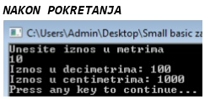

ZADATAK 2.
Izradi program koji traži da unesete broj vaših godina. Ako ste unijeli manje od 18 program će ispisati Maloljetni ste, a ukoliko ste unijeli 18 ili više program će ispisati Punoljetni ste.
ZADATAK 3.
Napiši program koji ispisuje parne brojeve od 200 do 100.
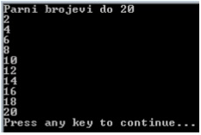

Zadatak 4.
Napišite program TJEDAN koji će ispisati dane u tjednu. Svaki dan drugom bojom.
Zadatak 5.
Nacrtajte kuću i pobojajte ju po želji.
